**今日动态**

9.5 星期二 阴转晴

班级人数：31人 今日实到：26人。

**一日生活活动篇**  

|  |  |  |  |  |  |
| --- | --- | --- | --- | --- | --- |
| **姓名** | **情绪 （好★、一般●）** | **进餐、午睡**  **（吃完睡着★、反之●）** | **姓名** | **情绪 （好★、一般●）** | **进餐、午睡**  **（吃完睡着★、反之●** |
| **杨子宸** | **★** | **★** | **史芯宁** | **★** | **★** |
| **黄英豪** | **★** | **★** | **高语晴** | **★** | **★** |
| **蔡承轩** | **★** | **★** | **吕卓彤** | **★** | **★** |
| **梅语辰** | **●** | **★** | **刘若熙** | **★** | **★** |
| **于一鸣** | **★** | **★** | **丁趙妍** | **●** | **★** |
| **姜怀逸** | **★** | **★** | **李诗雨** | **★** | **★** |
| **姜怀兴** | **★** | **★** | **杨静宸** | **请假** | **请假** |
| **肖铭轩** | **请假** | **请假** | **朱宸钰** | **★** | **★** |
| **薛远憬** | **★** | **★** | **陈思予** | **请假** | **请假** |
| **马皓轩** | **★** | **★** | **于亦潇** | **★** | **★** |
| **冯俊杰** | **★** | **★** | **邢冰露** | **请假** | **请假** |
| **毛子源** | **★** | **★** | **刘星彤** | **★** | **★** |
| **李进强** | **★** | **★** | **顾一诺** | **请假** | **请假** |
| **王俊贤** | **★** | **★** | **刘张熙** | **★** | **★** |
| **王俊哲** | **★** | **★** | **田师齐** | **★** | **★** |
|  |  |  | **于依可** | **★** | **★** |

**今日早点：酸奶、蛋 糕 水果：翠冠梨**

**今日午餐食谱：燕麦饭、清蒸鸦片鱼、蒜茸空心菜、番茄鸡蛋汤。**

**户外活动篇**  

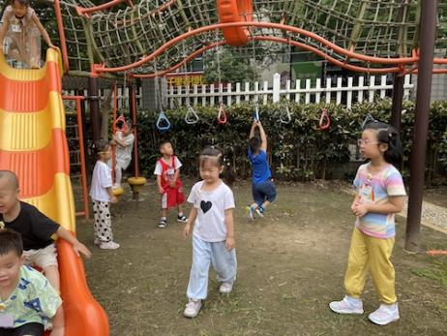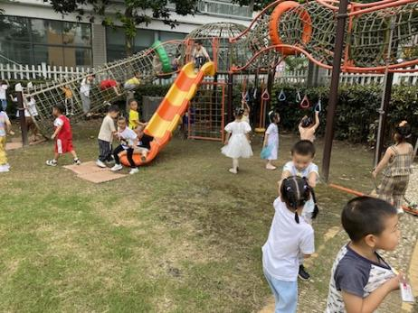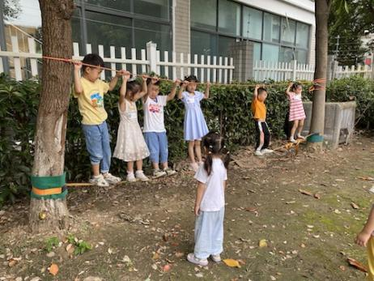

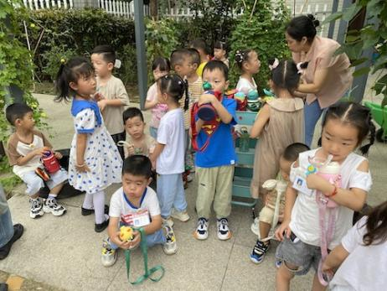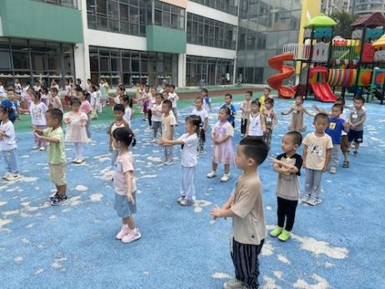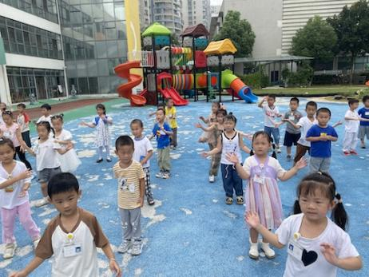

今天来到幼儿园，我们先玩户外游戏！大部分孩子来到了大型攀爬架，在游戏中孩子们能够知道不追逐打闹，保护好自己不受伤，也不欺负别人！虽然没有太阳，但是天气还是很闷热，**杨子宸、黄英豪、蔡承轩、梅语辰、于一鸣、姜怀逸、姜怀兴、薛远憬、马皓轩、冯俊杰、毛子源、李进强、王俊贤、王俊哲、史芯宁、高语晴、吕卓彤、刘若熙、丁趙妍、李诗雨、朱宸钰、于亦潇、刘星彤、刘张熙、田师齐、于依可，**这些小朋友在老师的提醒下，能够认真喝水、尝试自己擦汗，真不错！

接下来，我们就要开始做本学期的第一次早操啦！快来看看我们的表现吧！

**集体活动篇**  

**1.半日活动：我想设计的区域**

区域活动是幼儿园的重要活动之一，良好的区域游戏能够让孩子在自主选择、大胆操作和探索中促进身心全面发展。本次活动主要引导孩子通过自主选择、合理规划、小组合作的方式共同规划教室的区域，并鼓励其用较完整的语言进行表述，培养孩子的自主性，以便孩子在熟悉教室区域的基础上更好的参与游戏，感受自我的成长。

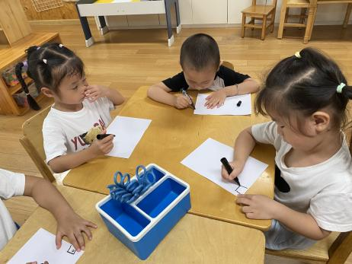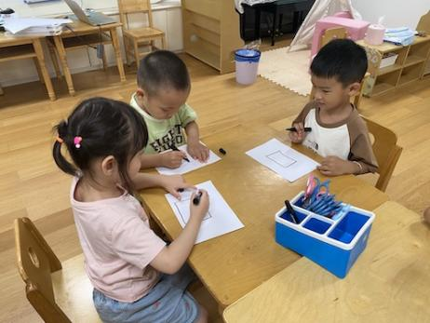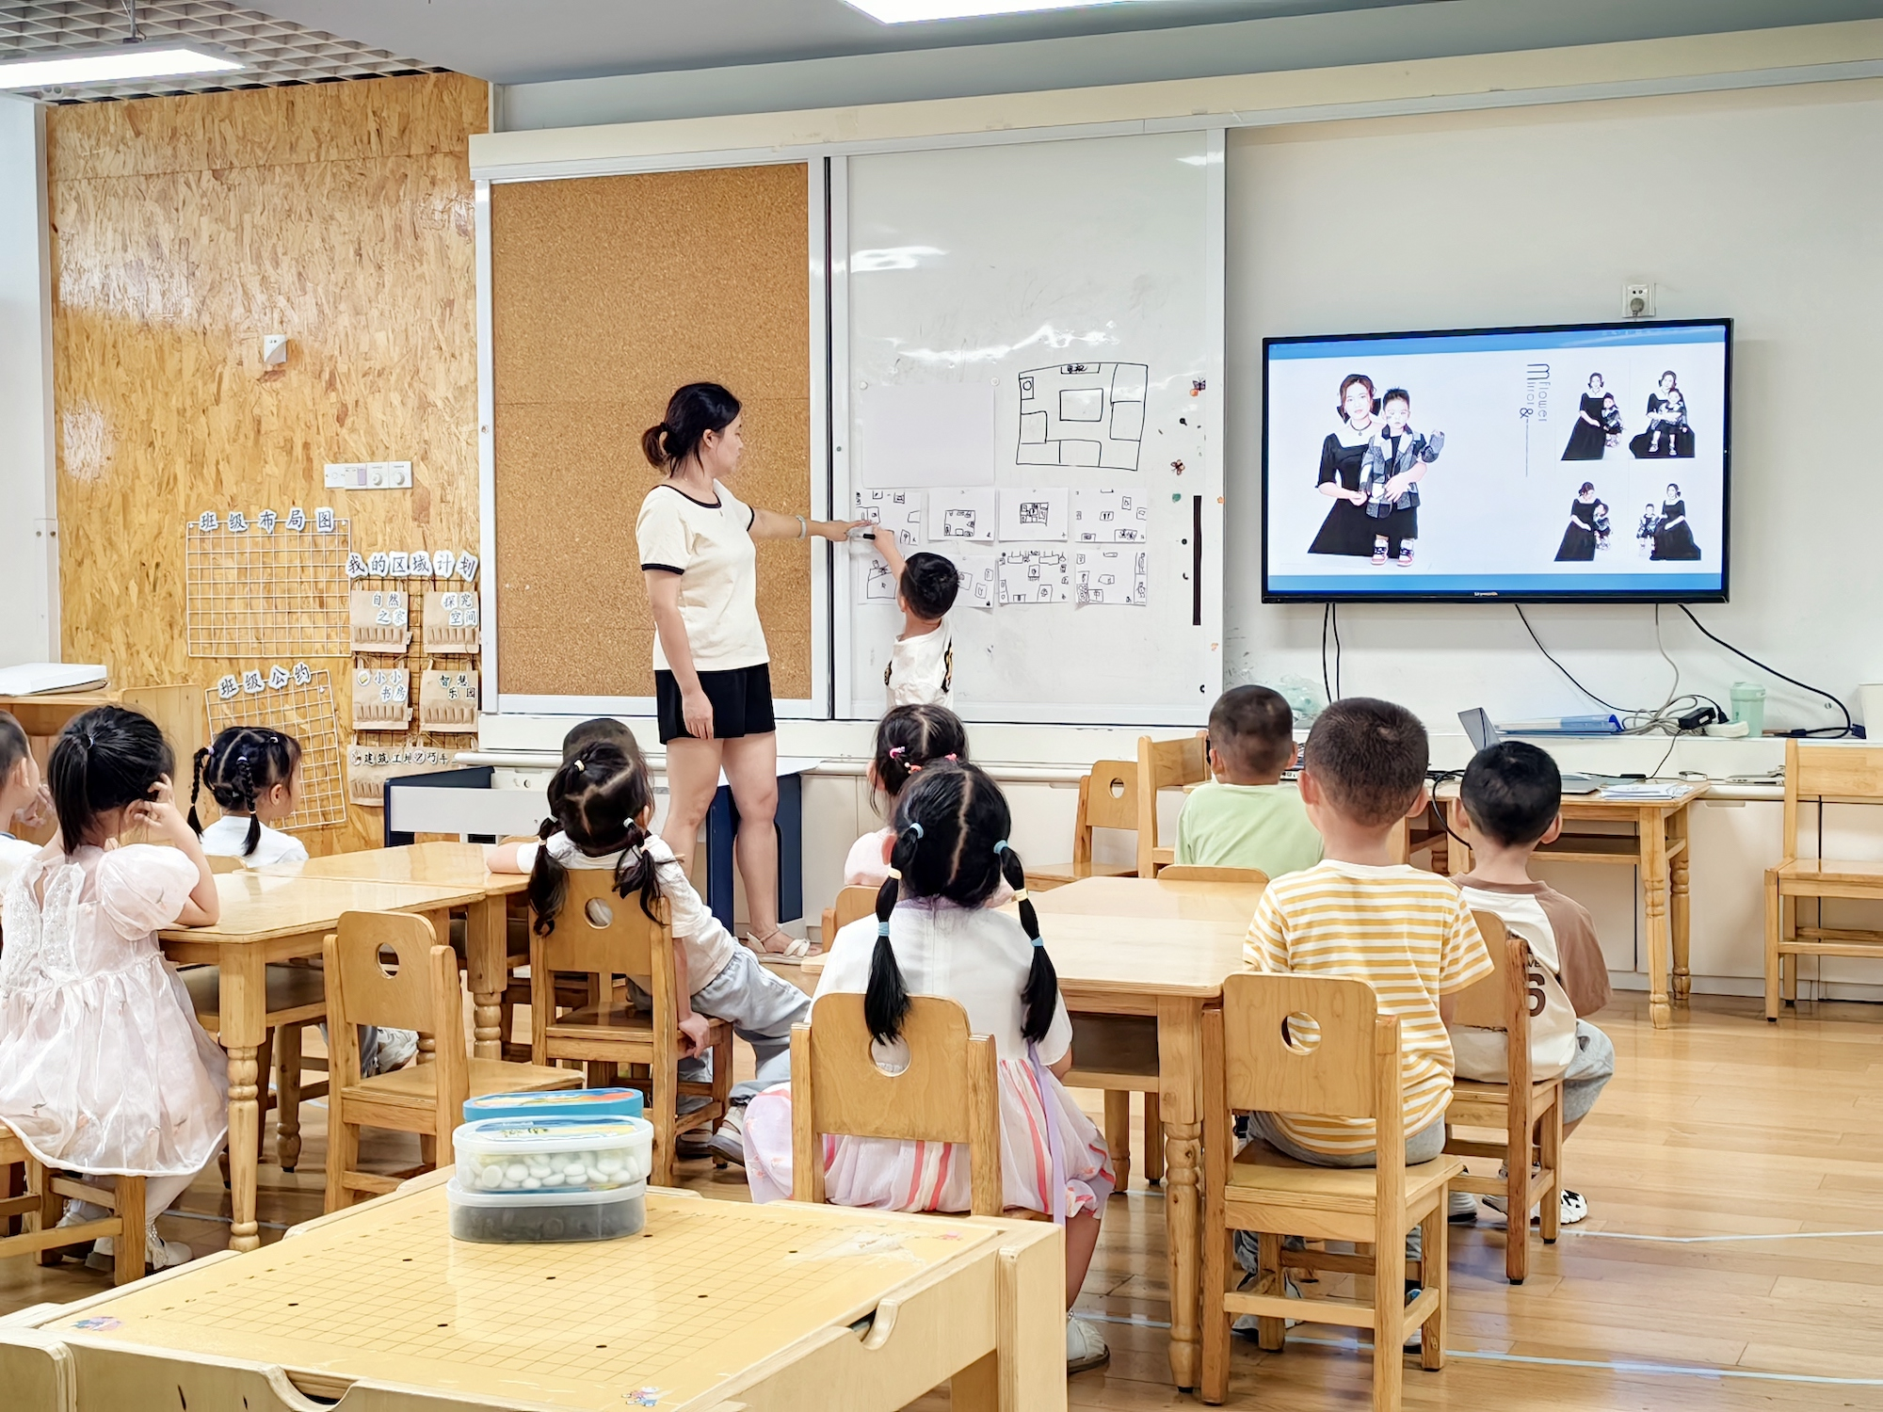

**杨子宸、黄英豪、蔡承轩、梅语辰、于一鸣、姜怀逸、姜怀兴、薛远憬、马皓轩、冯俊杰、毛子源、王俊贤、王俊哲、史芯宁、高语晴、吕卓彤、刘若熙、丁趙妍、李诗雨、朱宸钰、于亦潇、刘星彤、刘张熙、田师齐、于依可**这些小朋友愿意根据自己的想法，动手尝试绘画、设计班级布局图。

**2.安全教育**

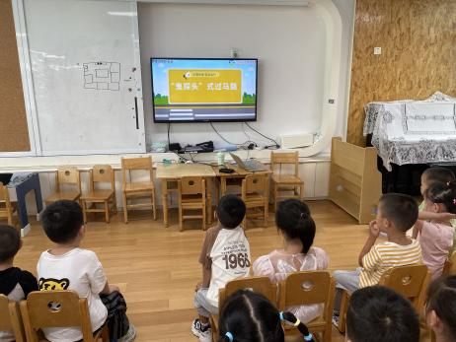

 **家园配合**  

各位家长好！

今天下午我们进行了安全教育《秋季开学第一课》，请大家带着孩子完成一下哦！

执笔人：张洁